**附件：《福清市福建技术师范学院地块控制性详细规划》**

**一、主要内容**

**1、规划范围**

项目地块位于福清市霞楼片区西侧，东至龙江路，西至玉融山，南至规划排洪沟，北至福祥山庄。规划总用地面积37.54公顷。

**2、用地性质**

地块用地性质分类和代码均采用《国土空间调查、规划、用途管制用地用海分类指南》，本规划地块350181-63-A-01用地性质为1701（河流水面）；地块350181-06-G-130用地性质为高等教育用地；地块350181-06-G-143用地性质为高等教育用地；地块350181-06-G-145用地性质为高等教育用地；地块350181-06-G-166用地性质为公园绿地；地块350181-06-G-167用地性质为公园绿地。

**3、“三大设施”和“五线管控”**

（1）三大设施

本规划涉及公共管理与公共服务设施，为高等教育用地。不涉及道路与交通设施、公用设施。

（2）五线

本规划涉及城市红线、城市绿线和城市蓝线。

规划地块城市红线为霞楼街，规划红线宽度为24米。道路红线两侧建（构）筑物应根据相关规定向外侧退让，退让距离应符合省、市相关规范要求。

规划地块城市绿线为规划绿地。绿线内的建设活动应按《城市绿线管理办法》的规定要求执行。

规划地块城市蓝线为河流水面。蓝线内的建设活动应按《城市蓝线管理办法》的规定要求执行。

**二、规划图纸**

**现状影像图**

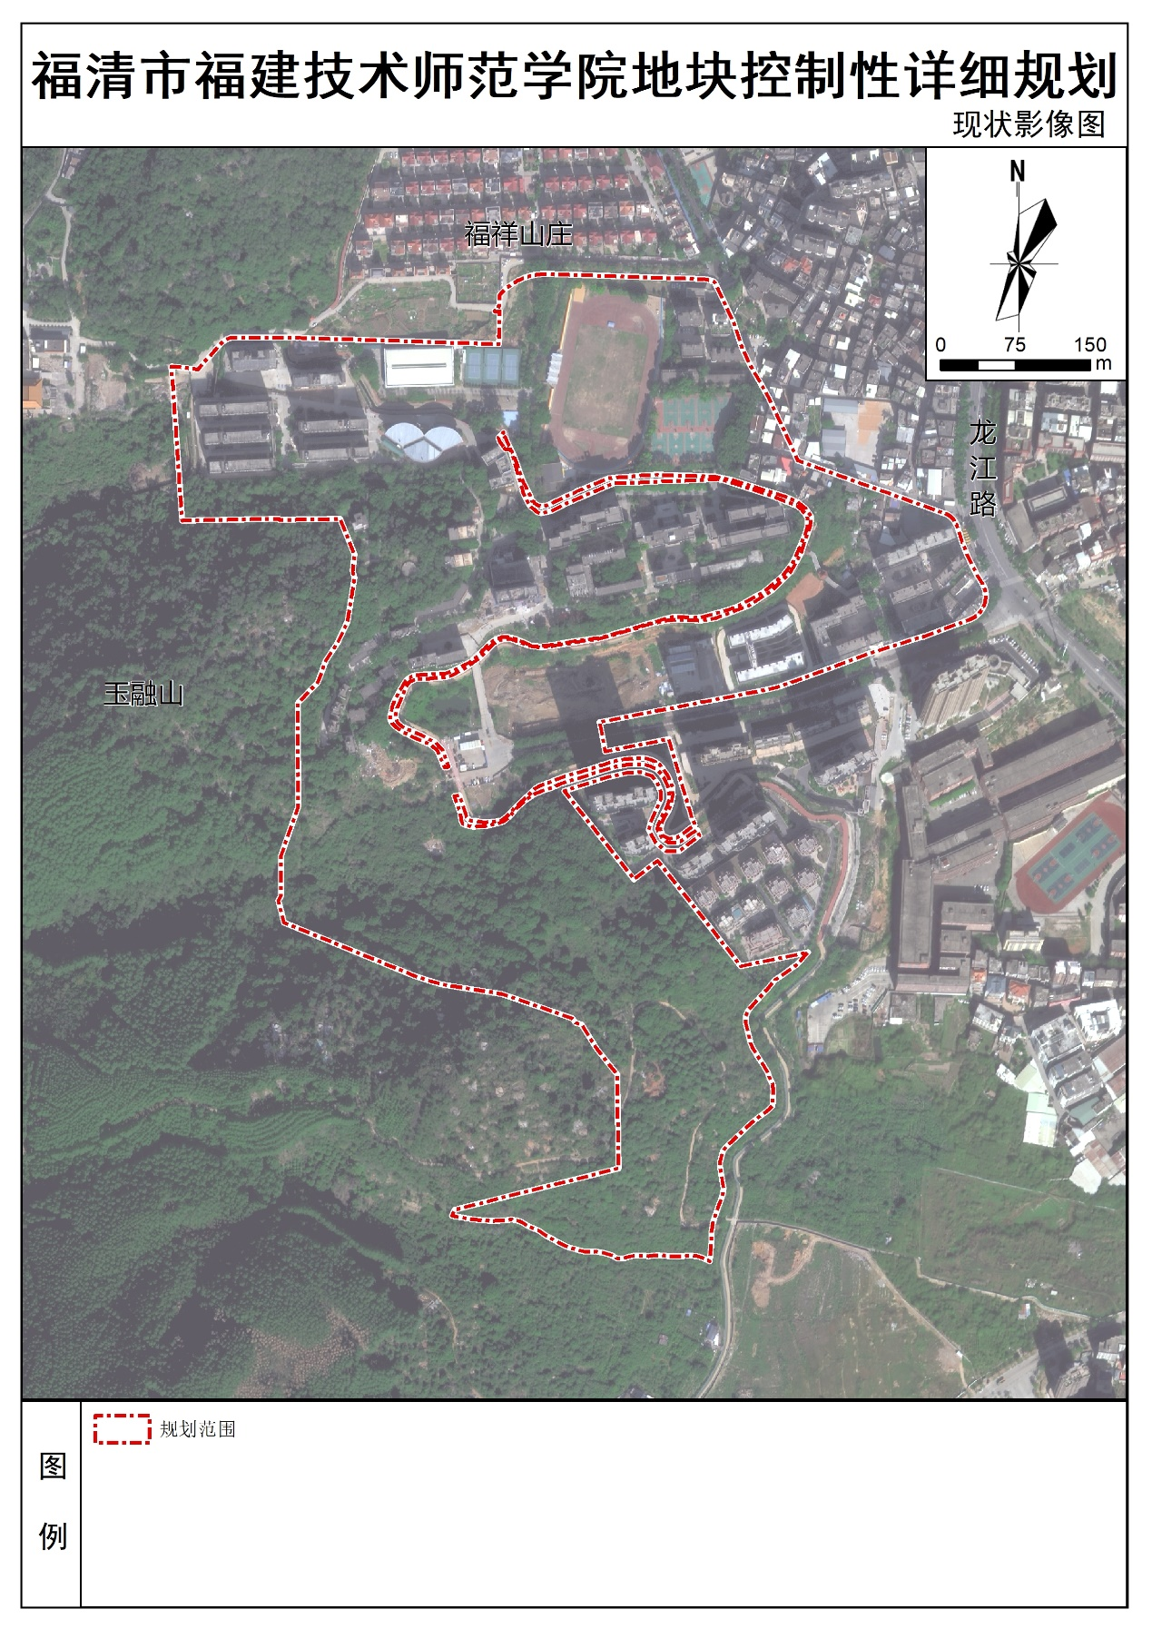

**用地布局图**

